SISTEMAS EXPERTOS

Y

LOGICA DIFUSA

Expert systems and diffuse logic

Kevin Alexander Trujillo Benavides

*Ingeniera en sistemas y computación, Universidad tecnológica de Pereira, Pereira, Colombia*

Ithanlevin@utp.edu.co

***Resumen*— Es un sistema basado en conocimiento que emula la competencia de un experto, dentro de un campo de aplicación bien delimitado. También puede definirse como un conjunto de programas de computadora cuyo comportamiento es similar al que tendría un experto humano**

***Palabras clave—* Experto, programas.**

***Abstract*—**

**It is a knowledge-based system that emulates the competence of an expert, within a well-defined field of application. It can also be defined as a set of computer programs whose behavior is similar to that of a human expert**

***Key Word* —** **Expert, programs.**

1. INTRODUCCIÓN

Los sistemas expertos son programas que reproducen el proceso intelectual de un experto humano en un campo particular, pudiendo mejorar su productividad, ahorrar tiempo y dinero, conservar sus valiosos conocimientos y difundirlos más fácilmente.

Antes de la aparición del ordenador, el hombre ya se preguntaba si se le arrebataría el privilegio de razonar y pensar. En la actualidad existe un campo dentro de la inteligencia artificial al que se le atribuye esa facultad: el de los sistemas expertos. Estos sistemas permiten la creación de máquinas que razonan como el hombre, restringiéndose a un espacio de conocimientos limitado. En teoría pueden razonar siguiendo los pasos que seguiría un experto humano (médico, analista, empresario, etc.) para resolver un problema concreto. Este tipo de modelos de conocimiento por ordenador ofrece un extenso campo de posibilidades en resolución de problemas y en aprendizaje. Su uso se extenderá ampliamente en el futuro, debido a su importante impacto sobre los negocios y la industria.

El objetivo de este curso es enseñar de forma práctica el funcionamiento y construcción de un sistema experto. A lo largo de la serie de artículos se demostrará que los sistemas expertos son útiles y prácticos, y que, además, son realizables. También se analizará la problemática de la adquisición y representación del conocimiento, así como los métodos para tratar la incertidumbre.

1. CONTENIDO

* ¿QUÉ ES UN SISTEMA EXPERTO?

Los sistemas expertos se pueden considerar como el primer producto verdaderamente operacional de la inteligencia artificial. Son programas de ordenador diseñados para actuar como un especialista humano en un dominio particular o área de conocimiento. En este sentido, pueden considerarse como intermediarios entre el experto humano, que transmite su conocimiento al sistema, y el usuario que lo utiliza para resolver un problema con la eficacia del especialista. El sistema experto utilizará para ello el conocimiento que tenga almacenado y algunos métodos de inferencia.

A la vez, el usuario puede aprender observando el comportamiento del sistema. Es decir, los sistemas expertos se pueden considerar simultáneamente como un medio de ejecución y transmisión del conocimiento.

Lo que se intenta, de esta manera, es representar los mecanismos heurísticos que intervienen en un proceso de descubrimiento. Éstos mecanismos forman ese conocimiento difícil de expresar que permite que los expertos humanos sean eficaces calculando lo menos posible. Los sistemas expertos contienen ese "saber hacer".

La característica fundamental de un sistema experto es que separa los conocimientos almacenados (base de conocimiento) del programa que los controla (motor de inferencia). Los datos propios de un determinado problema se almacenan en una base de datos aparte (base de hechos).

Una característica adicional deseable, y a veces fundamental, es que el sistema sea capaz de justificar su propia línea de razonamiento de forma inteligible por el usuario.

Los sistemas expertos siguen una filosofía diferente a los programas clásicos. Esto queda reflejado en la tabla 1, que resume las diferencias entre ambos tipos de procesamiento.

* ARQUITECTURA DE UN SISTEMA EXPERTO
* Base de Conocimiento

Es la unidad donde se representa el conocimiento del experto humano, el cual está conformado por las Reglas, Marcos, Control y los Hechos del dominio de aplicación.

* Motor de Inferencias

Es la unidad lógica donde se extraen conclusiones de la base de conocimientos, dichas conclusiones se producen a través de la aplicación de las reglas sobre los hechos presentes es decir, permite tomar decisiones como que se debe aplicar, que se debe hacer, resolver problemas nuevos mediante la utilización de la base del conocimiento.

* Interfaz de Usuario

La interacción entre un sistema experto y un usuario es altamente interactiva para ello se utiliza el diseño de la interfaz de usuario, donde su requerimiento básico es la habilidad de hacer preguntas con el fin de obtener información fiable del usuario.

* Memoria de Trabajos

Contiene conocimiento sobre el caso concreto en que se trabaja. Así mismo se registrarán en ella las conclusiones intermedias y los datos generados en el proceso de inferencia.

* Generador de Explicaciones

Permite proporcionar una explicación al usuario de por qué está haciendo una pregunta y cómo ha llegado a una conclusión, con el fin de facilitar beneficios tanto al diseñador del sistema como al usuario.

* Subsistema de Adquisición de Conocimiento

Este módulo permite que se puedan añadir, eliminar o modificar elementos de conocimiento que pueden ser reglas en el sistema experto. Así mismo logra adquirir conocimiento en base a la información que le proporciona el experto.

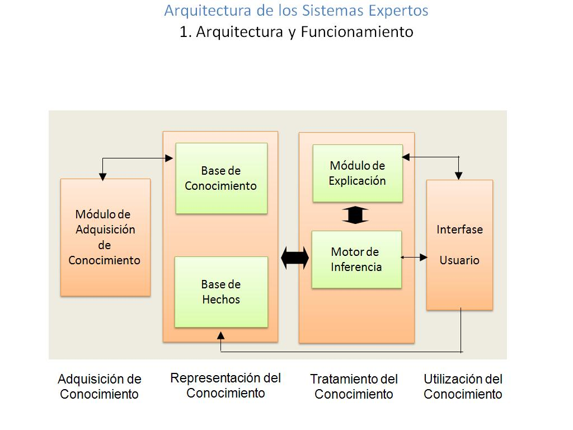

* EJEMPLO BASE DE UN SISTEMA EXPERTO

HECHOS

|  |  |  |
| --- | --- | --- |
| 01 | Fiebre | Síntoma |
| 02 | Tos | Síntoma |
| 03 | Malestar | Síntoma |
| 04 | Gripa | Enfermedad |
| 05 | Faringitis | Enfermedad |
| 06 | Migraña | Enfermedad |
| 07 | Dolor_cabeza | Síntoma |
| 08 | Tiene_Gripa | Diagnostico |
| 09 | Acetaminofén | Tratamiento |

REGLA

R1: Síntoma → enfermedad 0.6

R2: Fiebre → Gripa 0.3

R3: Tos → Gripa 0.9

R4: Malestar → Gripa 0.2

R5: Dolor_Cabeza → Gripa 0.4

R6: Fiebre → Faringitis 0.1

R7: Tos → Faringitis 0.7

R8: Malestar → Migraña 0.3

R9: Dolor_Cabeza → Migraña 1.0

R11: Diagnostico → Tratamiento

R12: Tiene_Gripa → Acetaminofén 1.0

MOTOR DE INFERENCIA

1. FIEBRE

R2,R6….. Agenda

Gripa[0.6]

Faringitis [0.4]

1. TOS

R3, R7….. Agenda

Gripa[0.6 +(1-0.6)*0.3]

Gripa[0.72]

Faringitis [0.4+(1-0.4)*0.1]

Faringitis [0.46]

1. CONCLUSIONES

Un sistema experto puede definirse como un sistema basado en los conocimientos que imita elpensamiento de un experto para resolver problemas de un terreno particular de aplicación.Una de las características principales de los sistemas expertos es que están basados en reglas, esdecir, contienen conocimientos predefinidos que se utilizan para tomar todas las decisiones.Un sistema experto genérico consta de dos módulos principales:La base de conocimientos del sistema experto con respecto a un tema específico para el que sediseña el sistema. Este conocimiento se codifica según una notación específica que incluye reglas,predicados, redes semánticas y objetos.El motor de inferencia que es el que combina los hechos y las preguntas particulares, utilizando labase de conocimiento, seleccionando los datos y pasos apropiados para presentar los resultados.

Actualmente el duro, difícil y cambiante mercado competitivo se vuelve más complejo por la gran diversidad de información que se ven obligados a almacenar y analizar, razón por la cual las empresas se ven en la necesidad de recurrir a poderosas y/o robustas herramientas o sistemas que les sirvan de soporte a la hora de tomar decisiones. De esta forma estos inteligentes, precisos y eficientes sistemas son adoptados por más organizaciones, en las cuales se convierten y/o transforman en una importante estrategia de negocio.

Por otra parte es importante mencionar que estos seguirán siendo usados en los todos y cada una de las áreas y/o campos donde los expertos humanos sean escasos. Por consecuencia de lo anterior estos sistemas son utilizados por personas no especializadas, por lo cual el uso frecuente de los (SE) les produce y/o genera conocimiento a los usuarios.

Para concluir diremos que la utilización de la lógica difusa para el control de sistemas tiene sus ventajas y desventajas, y por lo tanto hay que conocerlas y analizarlas, entre otras plantearemos las siguientes:

Con los sistemas basados en la lógica difusa se pueden evaluar mayor cantidad de variables, entre otras, variables lingüísticas, no numéricas, simulando el conocimiento humano.

Se relaciona entradas y salidas, sin tener que entender todas las variables, permitiendo que el sistema pueda ser más confiable y estable que uno con un sistema de control convencional.

REFERENCIAS

Referencias de publicaciones online:

1. <https://www.monografias.com/trabajos16/sistemas-expertos/sistemas-expertos.shtml>
2. <http://www.profesormolina.com.ar/tecnologia/robotica/sist_exp.htm>